上海海关学院冬令营汇总情况
2020年伊始，上海海关学院教职工子女读书冬令营于1月13日正式开营，共有30名教职工子女齐聚上海海关学院，开启了为期两天的冬令营之旅。
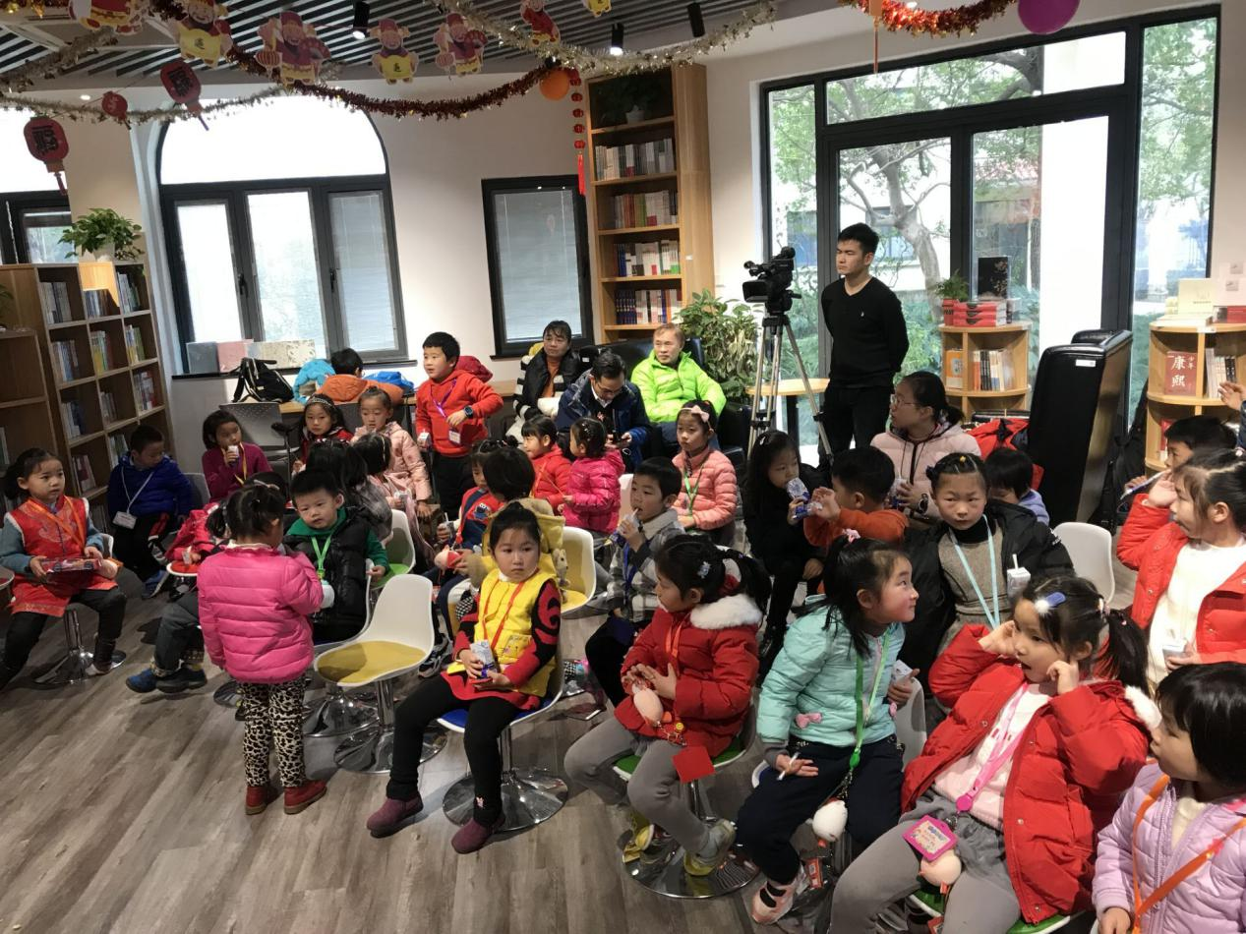
1月13日上午，30名营员陆续来到上海海关学院明德楼荣阶书苑，在老师们的帮助下，营员们陆续完成报到。
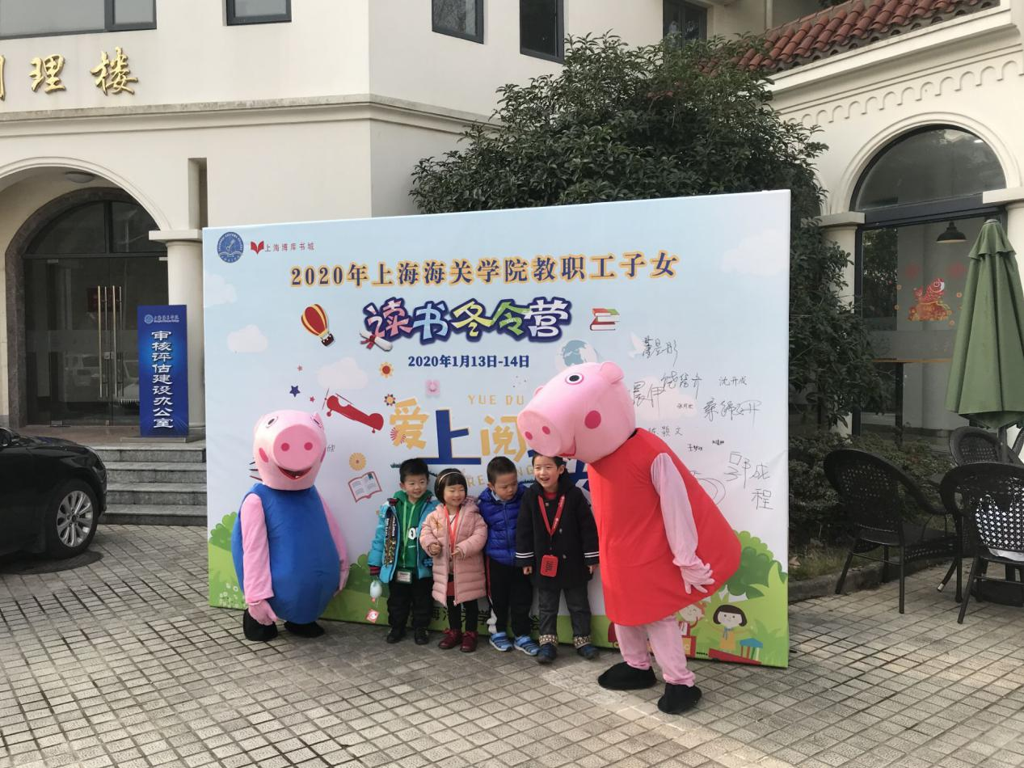

老师们在开营仪式上向参加本次冬令营的营员们致以亲切的问候和热烈的欢迎并让每个小朋友进行了自我介绍。随后由菲菲姐姐与小朋友分享《神奇树屋》的故事。下午13:30安排了尤克里里亲子手工，由家长与小朋友一起制作尤克里里，并学会简单的弹奏。

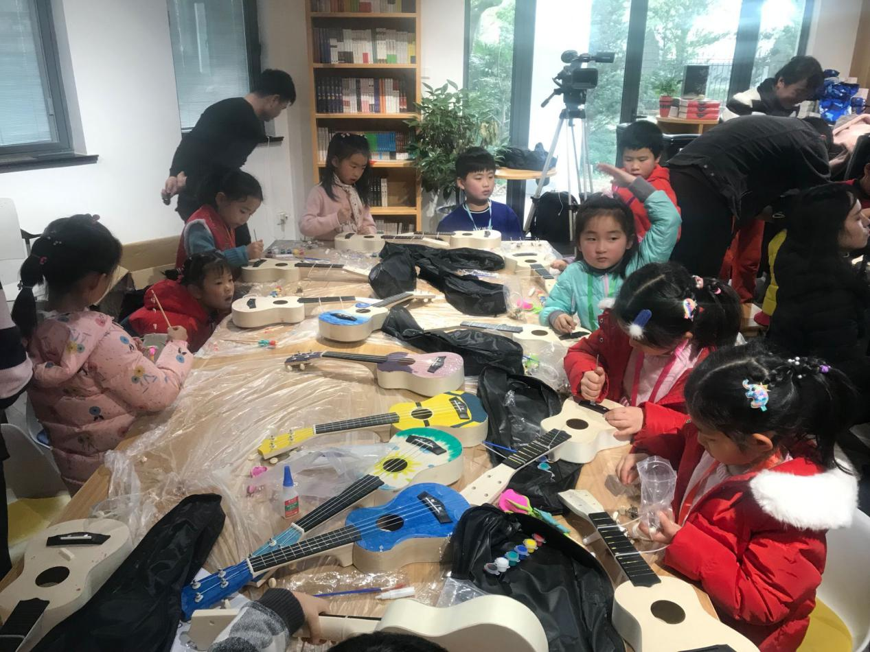

1月14日上午9点在海关学院学生活动中心2楼5厅进行小游戏和小朋友们个人的才艺排练。下午13:30开展亲子游戏互动和才艺表演。
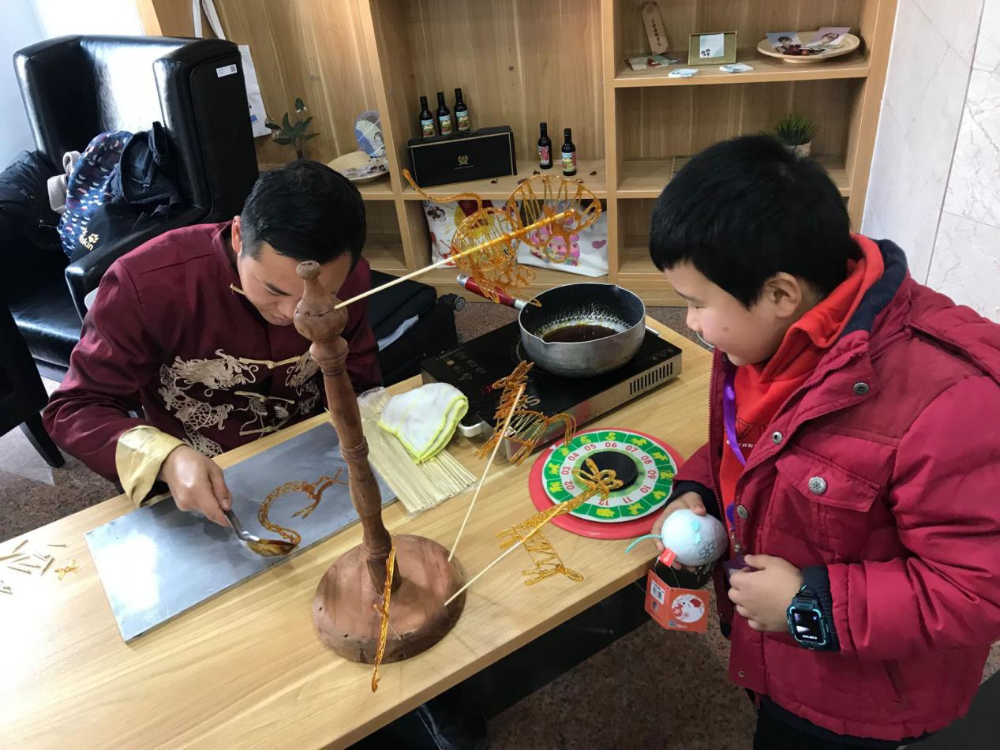

孩子们“各显神通”，表演了诗朗诵、小品、乐器演奏等。小小年纪展现出的语言和音乐上的才华，让观众们惊叹不已。所有参加本次活动的小朋友在活动后都获得了礼包一份。
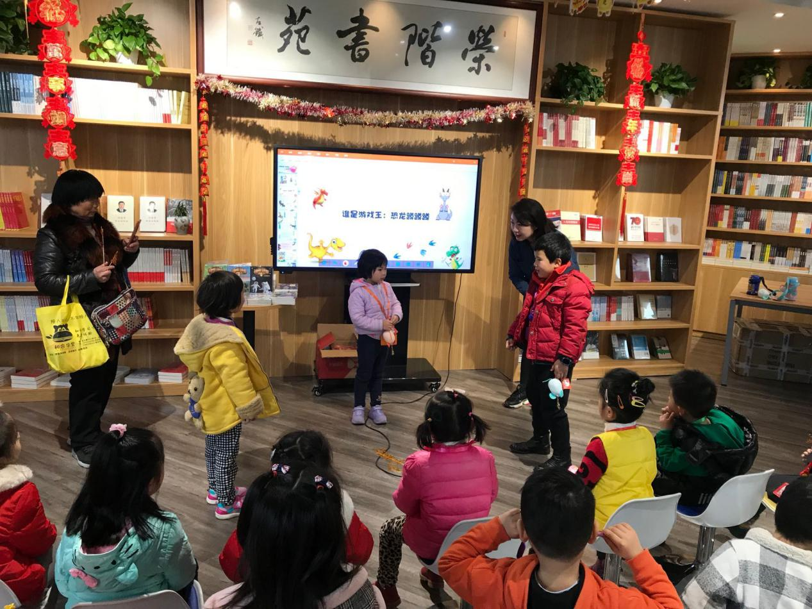

冬令营结束后共有22名孩子家长参与了此次冬令营满意度调查。

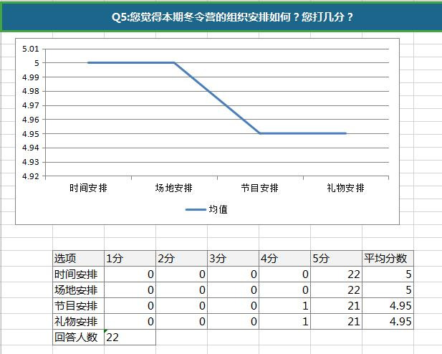
22名参与问卷调查的家长在冬令营的时间安排、场地安排两项中给出100%的满意打分。冬令营的节目安排和礼物安排上分别有2位家长给出了4分，其余家长给出5分满分。

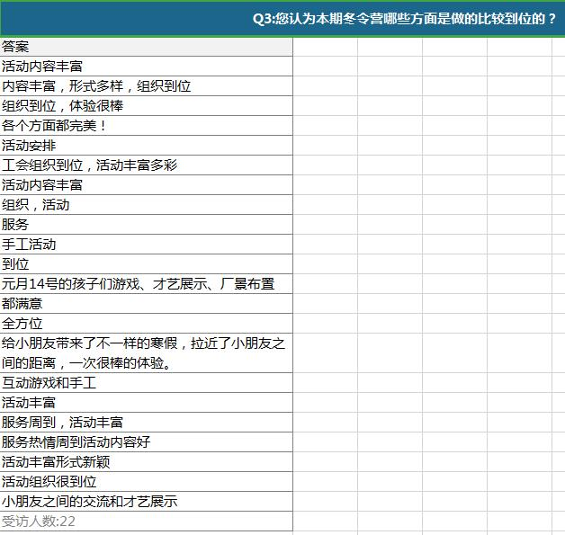
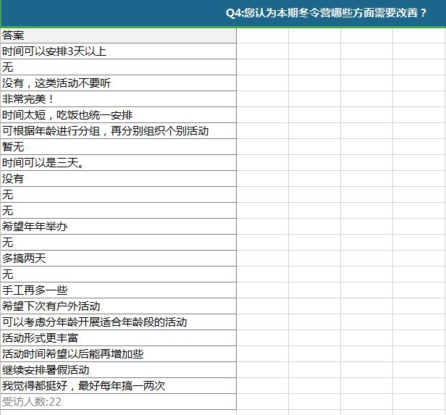
在对冬令营的改进建议方面，受访家长也纷纷提出自己的看法，对我们以后举办此类活动也有参考价值。
活动期间，孩子们和家长一起秉承"读书知世，言行合一"的信条，与时间做更好的朋友。格物致知，一起制作尤克里里。读万卷书，家长与孩子们围坐在一起阅读《神奇树屋》，提高小朋友的阅读兴趣。活动获得预期的效果即提高小朋友的阅读兴趣、锻炼动手能力、增进亲子关系。

